**CONSIGNA**: Mami léeme esta poesía. Luego de la lectura ir a dibujando lo que me va diciendo la poesía.

**Me Dibujo.**

**María R, Negrín**

Voy a dibujar mi cuerpo.

Primero haré la cabeza,

El cabello, dos orejas,

Los dos ojos y las cejas.

En el centro la nariz,

Más abajo una boquita,

Cuello, hombros y dos brazos

Más la panza bien gordita.

Lo completo con las piernas,

Cinco dedos en los pies,

Cinco más en cada mano,

¡qué bonito que se ve!

Ahora que ya está listo

Lo pintaré suavecito,

Lo guardaré como recuerdo

De cuando era chiquito.

**CONSIGNA:** Con mamá o papá mirar el video e ir adivinando que nos quiere decir cada adivinanza.

<https://www.youtube.com/watch?v=Unfk7yd5lPs>

**CONSIGNA**: Pintar con un fibra o crayón el recorrido que hace la mamá caracol para llegar hasta donde están sus hijitos caracoles.

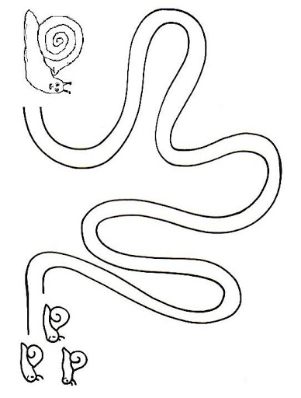

Marcar con fibra o crayón la línea de puntos.

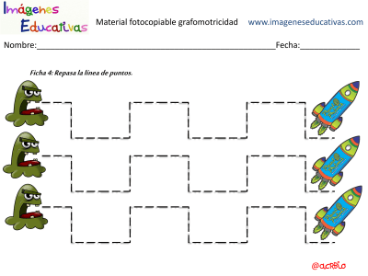

**CONSIGNA**: Mirar varias veces este video y contar a sus papitos de que se trata.

<https://www.youtube.com/watch?v=f_zvqVFpPmg&t=25s>

**CONSIGNA**: Trozar papeles de revistas, cartulina, o lo que tengan a su alcance que posean los colores que indican las luces del semáforo, luego pegar en la posición que corresponde.

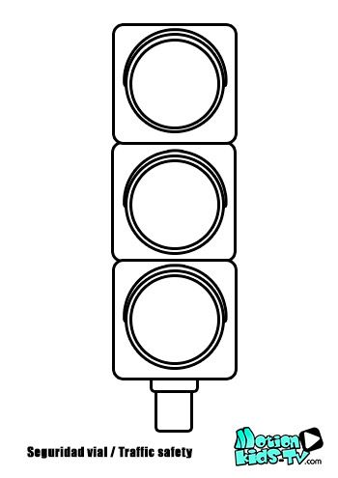

**CONSIGNA**: ¡Mamita léeme este hermoso cuento! Luego de leerlo comentar de que se trataba.

En la imagen hacer doble clic, o hacer clic derecho, luego apretar en la opción “**objeto acrobat document”** y **“abrir”.**



**CONSIGNA**: Junto con papá y mamá mirar el video “La pesca milagrosa” y luego comentar sobre que trataba.

<https://www.youtube.com/watch?v=b2MrrzhqXDg>

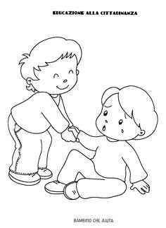Observar las imágenes y luego colorear las acciones que están bien.

